
Белгородская область
администрация СЕТИЩЕНСКОГО СЕЛЬСКОГО ПОСЕЛЕНИЯ
муниципального района
«красненский район»
распоряжение
с. Сетище

«01» марта 2019 г. №31-р

О назначении ответственного куратора

В рамках реализации проекта «Формирование культуры бережливого управления на территории муниципального района «Красненский район», в соответствии с постановлением администрации Сетищенского сельского поселения от 26 июля 2018 года № 16 «Об утверждении Положения о бережливом управлении в администрации Сетищенского сельского поселения муниципального района «Красненский район» Белгородской области»:
1. Назначить куратором ответственным, за внедрение бережливого управления в администрации Сетищенского сельского поселения Мамонова Владимира Алексеевича – главу администрации Сетищенского сельского поселения.
2. Ответственному куратору всесторонне оказывать содействие команде лидеров по внедрению инструментов бережливого управления в администрации сельского поселения.
3. Контроль за исполнением распоряжения возложить на главу администрации Сетищенского сельского поселения Мамонова В.А.



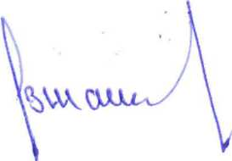
Глава администрации
Сетищенского сельского поселения В.А. Мамонов

